
بسم الله الرحمن الرحيم
المملكة العربية السعودية
وزارة التعليم
الإدارة العامة للتعليم بمنطقة
ابتدائية

التاريخ / / / 1447هــــ
المادة / رياضيات الصف / الثاني
الفصل الدراسي / الأول
العام الدراسي/ 1447هـــــ

اخت

20
اختبار الفترة الثانية من الفصل الدراسي الأول للعام الدراسي 1447هـــــ
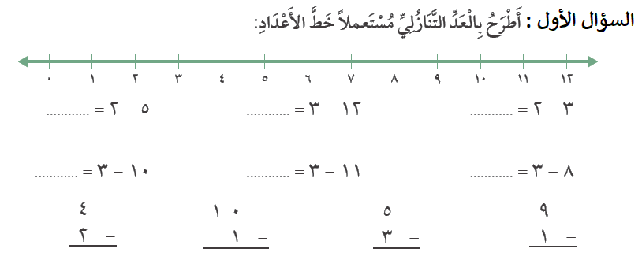
اسم الطالب / .................................................. رقم الطالب /
السؤال الأول :

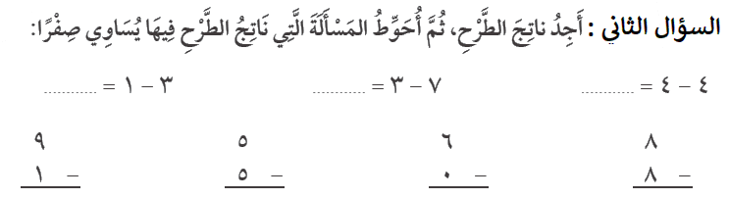

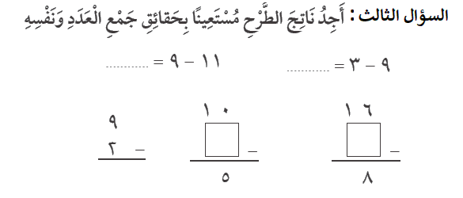

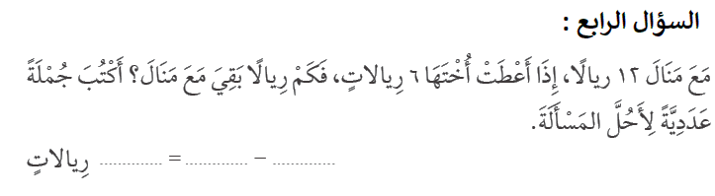

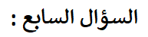
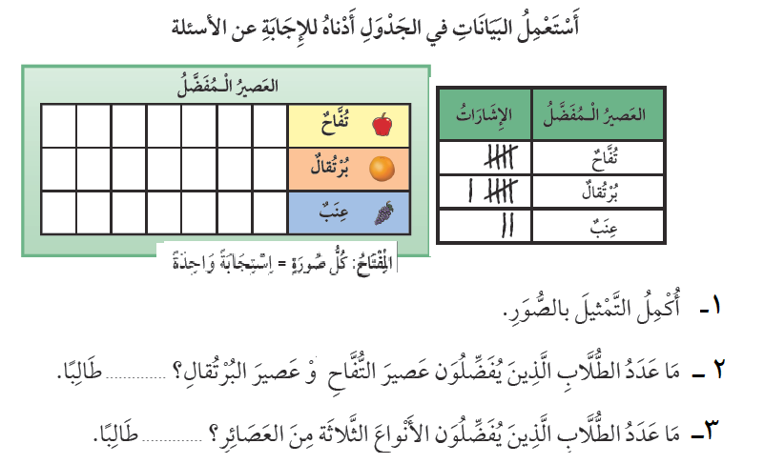
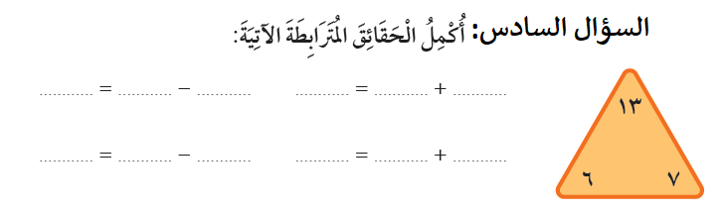
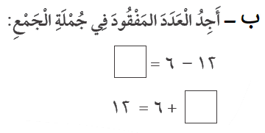
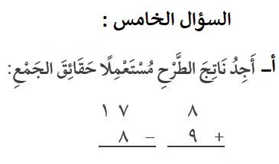


المملكة العربية السعودية
وزارة التعليم
إدارة التعليم بمحافظة الخفجي
مدرسة ............................

20

اختبار الفترة الثانية الفصل الدراسي الأول مادة الرياضيات (الصف الثاني الابتدائي ) لعام 1447 هـ
اسم الطالب/ ................................................................................................................................

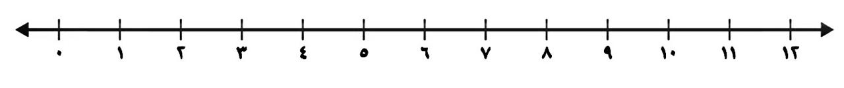
السؤال الأول / أ) أوجد ناتج الطرح مستعملاً خط الاعداد والعد التنازلي ؟

10 – 2 = ..................... | 9 – 3 = .....................
11 – 3 = ..................... | 8 – 4 = .....................

ب) أكمل جملة الطرح المرتبطة بحقيقة جمع العدد ونفسه ؟
- إذا كان 3+ 3 = 6 فإن 6- 3= .......................
- إذا كان 5+ 5 = 10 فإن 10- 5= .......................

ج ) أوجد ناتج الطرح مستعملاً حقائق الجمع ؟
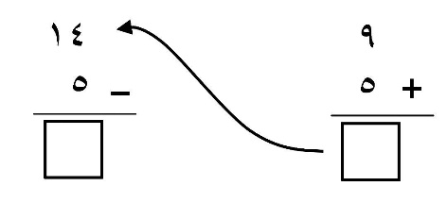

السؤال الثاني / أ ) اكتب الحقائق المترابطة ( جملتي جمع وجملتي طرح ) للأعداد 12 ، 7 ، 5
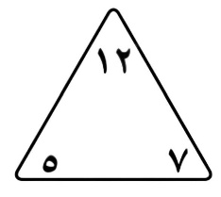

7+ ............ = 12 | 12 – ............. = 7
............ + 5 = 12 | 12 – .............= 5
ب) حل المسألة التالية :
لدى فيصل 12 ريالاً ، واشترى دفتراً بـ 3 ريالات فكم ريالاً تبقى معه ؟
.............................................................................................................................................................
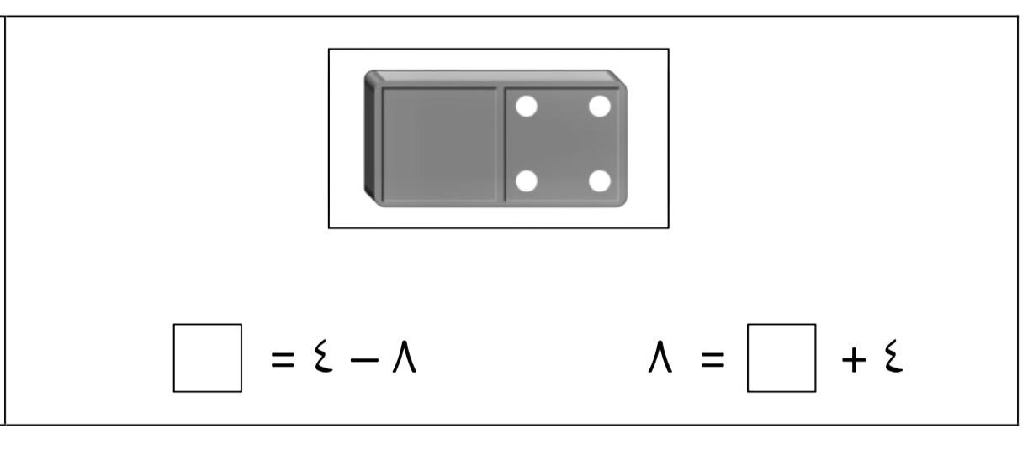
ج) أوجد العدد المفقود ؟

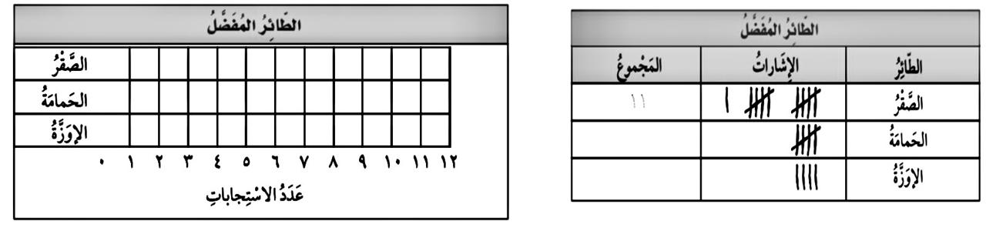
السؤال الثالث / أ) استعمل جدول الإشارات لعمل تمثيل بالأعمدة ، ألون مربعاً واحداً لكل استجابة ؟

- ما اسم الحيوان الذي حصل على أكبر عدد من الاستجابات ؟ هو حيوان .....................................
- كم يزيد عدد القرود عن النمر ؟ ......................................................................................

ب) أحوط الكلمة المناسبة ( أكيد – مستحيل )
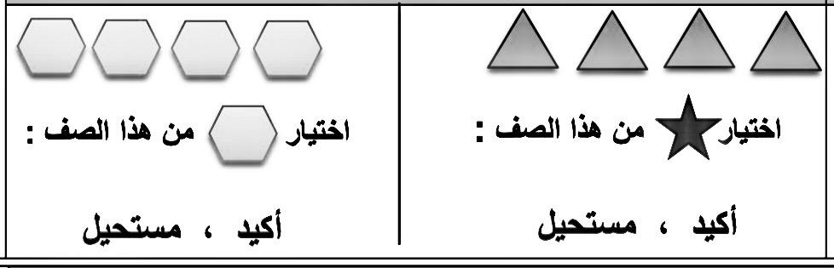



ج) أحوط الإجابة الصحيحة ( أكثر إمكانية ، أقل إمكانية )

يوجد 6 مكعبات حمراء و 3 مكعبات صفراء في كيس
سحبُ مكعب أحمر ............................... من سحبُ مكعب أصفر ، ( أكثر إمكانية ، أقل إمكانية )
مع تمنياتي لكم بالتوفيق
معلمة المادة / حنان اليامي
اختبار الفترة الثانية من الفصل الدراسي الأول لعام ١٤٤٧ هـ للصف الثاني الابتدائي
وزارة التعليم  إدارة تعليم الرياض  مدرسة عبد الله بن أنيس |  | المادة: رياضيات  الزمن: حصة دراسية
٢٠
اسم الطالب / : .............................................................. | الصف الثاني: ........

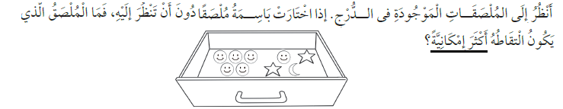
السؤال الأول: اختر الإجابة الصحيحة وأحوطها :
١ –

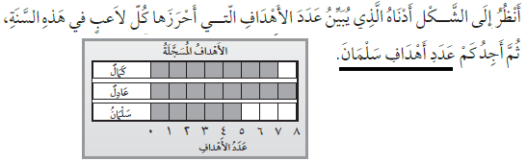
٢ –

٥
٦
٨

٣ –
٥+٢
٣+٥
٣٠+٥
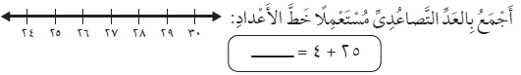
٤ –

٢٨
٢٩
٣٠

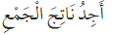
السؤال الثاني:
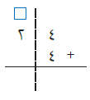 | 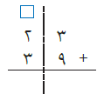 | 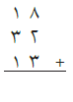
اقلب الصفحة

السؤال الثالث:
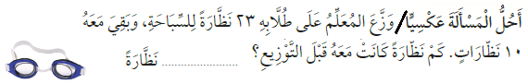

السؤال الرابع: أجِدُ ناتِجَ الجمع:
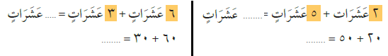

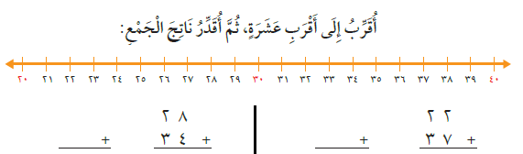
السؤال الخامس:

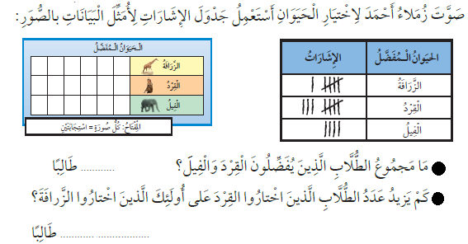
السؤال السادس:

انتهت الأسئلة
معلمتك ساره الشامري

بسم الله الرحمن الرحيم
المملكة العربية السعودية
وزارة التعليم
الإدارة العامة للتعليم بمنطقة
ابتدائية

التاريخ / / / 1447هــــ
المادة / رياضيات الصف / الثاني
الفصل الدراسي / الأول
العام الدراسي/ 1447هـــــ

اخت

20
اختبار الفترة الثانية من الفصل الدراسي الأول للعام الدراسي 1447هـــــ
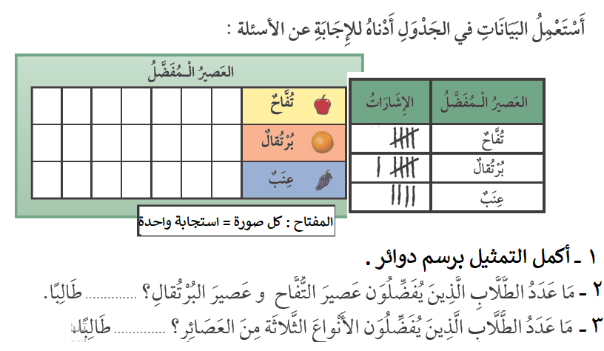
اسم الطالب / .................................................. رقم الطالب /
السؤال الأول :

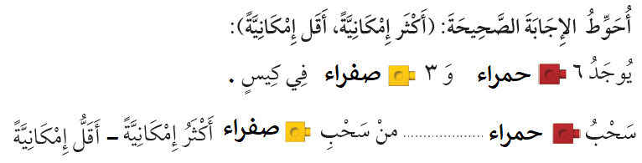

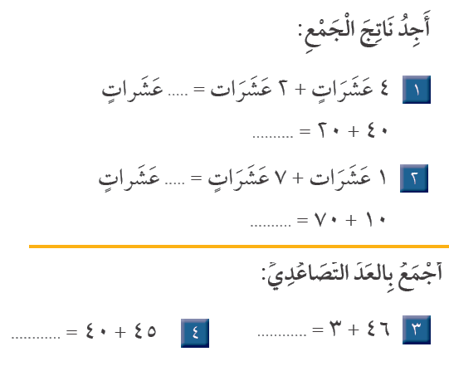

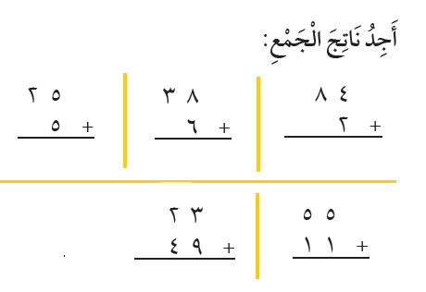

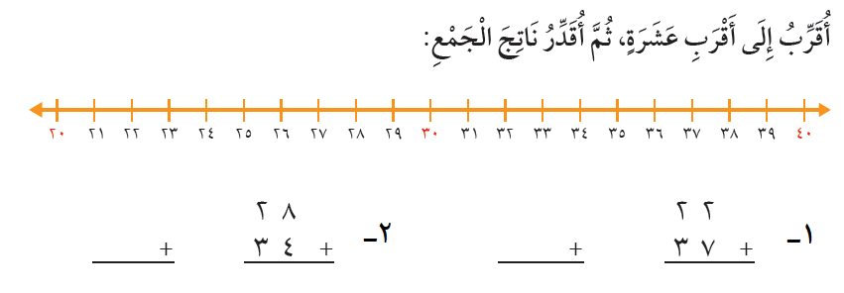
$$←$$

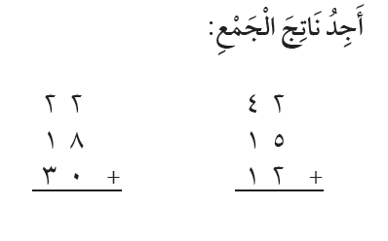
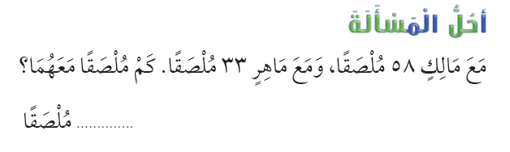


المملكة العربية السعودية
وزارة التعليم
مدرسة

أسئلة اختبار مادة (الرياضيات ) للصف (الثاني ) الفصل الدراسي الأول للعام 1447هـ

40

اسم الطالب : ..................................................................

رقم الجلوس : .................................................................
الرقم | الدرجة التي حصل عليها الطالب |  | اسم المصححة  وتوقيعها | اسم المراجعة  وتوقعيها | اسم المدققة  وتوقيعها
الرقم | رقماً | كتابة | اسم المصححة  وتوقيعها | اسم المراجعة  وتوقعيها | اسم المدققة  وتوقيعها
س1
س2
س3
المجموع

تعلميات الاختبار
- اقرأ السؤال جيداً قبل البدء في الإجابة.
- أكتب بخط واضح مع مراعاة نظافة الورقة.
- لا تترك سؤال بدون إجابة.
- راجع إجابتك أكثر من مرة قبل التسليم.

السؤال الاول:-
اختر الاجابة الصحيحة مما يأتي .
1-القيمه المنزلية للرقم (6) فى العدد ( 16)
(أ) 6 (ب) 6٠ (ج) 6٠٠ (د) 6٠٠٠
2-العدد 5 احاد و ٣عشرات يكتب
( أ) 35 (ب) ٣٠ (ج ) 5 (د)٤٣
3-العدد ( خمسه وثلاثون )بالأرقام
( أ) ٥ ٣ (ب) ٢٥ (ج ) ٥٣ (د)٨٥
4-العدد ( 4٩) بالكلمات
( أ) تسعه واربعون. (ب) اثنان واربعون (ج) اربعون (د ) اربعة وتسعون
5-العدد المناسب في النمط ٥ ،. ١٠، ١٥،…… هو
( أ) ٢٠ ( ب ) ٣٠ (ج ) ٢٥ (د) ١٨
6-ناتج جمع 9 +٢ = …….
( أ ) 11 (ب) ٨ (ج ) ٥ ( د) ١٠
7-اختار ⚫️ من هذا الصنف ⚫️⚫️⚫️⚫️
( أ) أكيد (ب) مستحيل (ج ) أ كثر إمكانية (د) أقل إمكانية
8-ناتج طرح 7 - 7 =
( أ ) صفر ( ب )١٦ ( ج ) ٣ ( د ) ٧
9-العدد الواقع بين العددين 11 ، ….... ، 13 هو
( أ ) 12 ( ب ) ١٥ ( ج ) ١٧ ( د ) ١٣
10-العدد المفقود في ٦+ = 13 هو
( أ ) 5 ( ب ) 7 ( ج ) ٨ ( د ) ١

السؤال الثاني :-
ضع علامة ( √ ) أمام العبارات الصحيحة وعلامه (x) أمام العبارات الخاطئة

- من خصائص الجمع 11 + ٥ =٥+11 ( )
- يوجد ٦ و3 في كيس سحب أ كثر امكانيه من سحب ( )
- القيمة المنزلية للرقم (8) في العدد (8٤) هي 8٠ ( )
- الاعداد ٥ ،. ٧ ، ١٠ مرتبه من الأصغر الي الأكبر ( )
- عند جمع 3٤ +8 هناك ضرورة لإعادة التجميع. ( )
- النمط التالي بعد الدائرة هو ( )
- تقدير ناتج ٥٤+١٥هو ٥٠+ ٢٠. = ٧٠ ( )
- ناتج جمع ١٥+ ٣ = ١٨ ( )
- العدد 62 يلي العدد 61 ( )
- ناتج طرح. 65 - ٤٧ = ١٢ ( )
السؤال الثالث :-
(أ) قارن بين كل عددين بو ضع إشارة ( < ، > ، = )
25 30
33 33
40 20
(ب) استعمل جدول الإشارات للإجابة على الاسئلة

الفاكهة المفضلة
نوع الفاكهة | الاشارات
موز
برتقال
تفاح

١) الفاكهة المفضلة لدى اكثر ا الطلاب ؟…………
٢) كم عد د الذين يفضلون الموز والتفاح معا ؟…………
اجد نواتج كلا من

90  +  10 | 27  +  45  23 | 16  +  4 | 8  -  0
اجب عن المسالة التالية :-
ﻋﻨﺪ ﻫﻨﺪ ٩ ﺃﺯﻭﺍﺝ ﻣﻦ ﺍﻟﺠﻮﺍﺭﺏ ﻭﻋﻨﺪ ﻭﻓﺎﺀ ﺍﻟﻌﺪﺩ ﻧﻔﺴﻪ ﻣﻦ ﺍﻟﺠﻮﺍﺭﺏ ،
ﻓﻜﻢ ﺯﻭﺟﴼ ﻣﻦ ﺍﻟﺠﻮﺍﺭﺏ ﻋﻨﺪﻫﻤﺎ ؟

............................................................................................

انتهت الأسئلة
تمنياتي لكم بالتوفيق
معلمة المادة /شهد باني الرويلي

